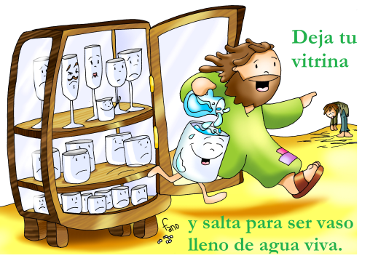
MISA CON NENOS

28 de xuño de 2020
TEMPO ORDINARIO

MATEO 10, 37-42: “O que dea un vaso de auga non quedará sen recompensa”.

Mensaxe: Deixa a túa vitrina e salta para ser vaso

cheo de auga viva.

ACOLLIDA
Irmáns e irmás: Celebramos o domingo 13 do tempo ordinario. Está terminando o mes de xuño nesta etapa especial que nos tocou vivir. A palabra de Deus hoxe invítanos a seguir o Señor levando unha vida nova. Como? Cargando coa cruz do esforzo e dos sufrimentos da vida e servindo o irmán nas pequenas cousas porque nin un vaso de auga que deamos ao irmán quedará sen recompensa.
SAÚDO: No nome do Pai… O Señor que quere que renovemos o noso seguimento de Xesús, estea convosco.
(Colocamos en lugar visible unha xerra e un vaso con auga: “Deixa a túa vitrina e salta para ser vaso cheo de auga viva.?).

PERDÓN
Pedimos a misericordia de Deus e o seu perdón.
-Ti, que es bo e misericordioso. Señor, ten piedade de nós.
- Ti, que nos redimiches na Cruz. Cristo, ten piedade de nós.
- Ti, que nos dás a túa graza para seguirte con fidelidade aínda que nos custe. Señor, ten piedade de nós.
Deus, noso Pai, teña misericordia de nós, perdoe os nosos pecados e nos leve á vida eterna.

- PALABRA DE DEUS
Deus valora todo servizo que fagamos aos que nos atopamos no camiño da vida. Escoitemos unha antiga historia que nos fala de acollida e atención aos demais. San Paulo invita os bautizados en Cristo a andar nunha vida nova. O Evanxeo resalta que o cristián debe seguir a Xesús, telo como o máis importante da nosa vida. Xesús fai un chamamento á xenerosidade e á vida de fe. Quen perde, atopa. A recompensa dependerá da xenerosidade na entrega.
Lectura do santo Evanxeo segundo san Mateo 10, 26-33: O que non carga coa cruz non é digno de min. O que vos recibe a vós, recíbeme a min.
Narrador: Naquel tempo, dixo Xesús aos seus apóstolos:
Xesús: «O que quere a seu pai ou á súa nai máis que a min, non é digno de min; o que quere a seu fillo ou á súa filla máis que a min, non é digno de min; e o que non carga coa súa cruz e me segue, non é digno de min. O que atope a súa vida perderaa, e o que perda a súa vida por min, atoparaa. O que vos recibe a vós, recíbeme a min, e o que me recibe, recibe o que me enviou; o que recibe un profeta porque é profeta, terá recompensa de profeta; e o que recibe un xusto porque é xusto, terá recompensa de xusto. O que dea a beber, aínda que non sexa máis ca un vaso de auga fresca, a un destes pequenos, só porque é o meu discípulo, en verdade dígovos que non perderá a súa recompensa».
Palabra do Señor.

- REFLEXIÓN: Deixa a túa vitrina e salta para ser vaso cheo de auga viva.
VER: -O debuxante Fano proponnos este conto: Érase unha vez un vaso que vivía nunha vitrina, limpo, protexido, rodeado dos seus. Sentíase seguro pero tamén baleiro… Un día coñeceu a Xesús… Saltou da súa vitrina, lanzouse cara a fóra, encheuse de auga e foi aos desertos para saciar a sedentos. Aínda que rabuñado e canso, era feliz, xa todo tiña sentido. Como o invitaría Xesús? Que lle dirían os seus familiares e amigos da vitrina? Que sentiu ao encherse por primeira vez de auga, ao tocar area, ao dar de beber, ao sentir una rabuñadura? Por que crees que agora é feliz?
XULGAR: Deixa a túa vitrina e salta para ser vaso cheo de auga viva.
As lecturas invítannos neste domingo a darnos aos demais.
-No libro dos Reis vimos aquela muller xenerosa que constrúe unha habitación para aloxar o profeta Eliseo. Deus ve esta obra grande e outórgalle un fillo na ancianidade do seu marido. Muller boa e xenerosa.
-No Evanxeo Xesús dinos que “o que dea a beber, aínda que non sexa máis ca un vaso de auga fresca, a un destes pequenos, só porque é o meu discípulo, en verdade dígovos que non perderá a súa recompensa”.
-Ser vaso de auga fresca, esa é a nosa vocación. Vasos que transportan a auga para que outros apaguen a súa sede. Fráxiles instrumentos de Deus que, sen demasiada importancia, fan o que teñen que facer: apagar lumes e mitigar a sede. O mundo está tan necesitado de acougar esa sede que pon en deserto a vida e afoga o corazón!
-Sexamos vasos de auga. Aínda que acabemos máis desgastados pola fatiga e a entrega, pero, sen dúbida, máis satisfeitos. Hai moita xente con fame e de sede de amizade, de compañía, de axuda, de escoita, de… Deámoslle a auga do amor, da ledicia, da fe… que o renova todo; vivamos a nosa vocación.
-Para iso temos que saír da vitrina da comodidade, para vivir a “vida nova” da que nos fala S. Paulo (2ª lectura). Cal é a miña vitrina? Quen me necesita?
ACTUAR: Levamos a auga que renova e transforma os que nos atopemos.
-Superemos a comodidade e apatía e deamos resposta ao que nos necesita.
-Aprende a vivir para os demais, desgastándote polos que están ao teu lado, sendo vaso de auga fresca para eles.
Dialogamos en familia: Parézome á muller xenerosa que atendeu a Eliseo? Quen, dos que vexo a diario, necesita un “vaso
de auga”? Son feliz co que fago polos demais ou vivo dentro dunha vitrina?

ORACIÓN DA COMUNIDADE

Pidamos agora polas necesidades da Igrexa, do mundo e de nós mesmos, dicindo:

R/ Pedímoscho, Señor.

Pola Igrexa para que nos ensine a sabedoría da cruz, da entrega por amor. Oremos.

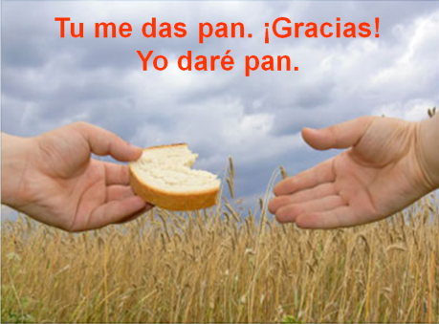
Polos bautizados, para que vivamos unha vida nova, pensando máis nos outros que nos nosos intereses. Oremos

Polos que sofren as consecuencias da crise económica, que atopemos fórmulas para axudalos con xenerosidade. Oremos.

Polos que crentes para que sexamos xenerosos, dando un vaso de auga ao que o necesita. Oremos.

Polos que viven a enfermidade ou a vellez, que poidan vivir con bo ánimo na súa debilidade e non lles falte a fortaleza de Deus e a nosa compañía. Oremos.

Polos que collen un pequeno descanso vacacional e polos que seguimos cos traballos de cada día. Oremos.
Atende, Pai, as pregarias que che diriximos e as que levamos no noso corazón.

6. OFRENDAS
-HOSPITALIDADE: A palabra “hospitalidade” reflicte a actitude de acollida que debe ter todo cristián. Nos hospitais acóllese e cúrase o enfermo. Francisco di da Igrexa que debe ser un “hospital de campaña” que acolle os que pasan malos momentos. Señor, esta quere ser a actitude dos que te seguimos, ser hospitalario con todo aquel que pasa cada día pola nosa vida, como a muller que acolleu na súa casa a Eliseo ou o que dá un vaso de auga ao que ten sede.
-UNHA CRUZ: A cruz significa os esforzos e dores da vida. Ti, Xesús, deches a vida por nós. Desde entón a cruz é para nós signo de salvación, de vida, de esperanza, de entrega aos demais. Quero Señor, vivir as miñas cruces contigo, coa túa forza. Que nunca lle bote a miña cruz aos demais senón que a leve con garbo e como o Cirineo axude a outros a cargar coas súas.
-PAN E VIÑO: O pan e o viño son alimentos básicos que compartimos tantas veces cos que invitamos ás nosas casas e gozamos da súa amizade. Xesús comparte connosco o alimento do seu Corpo e do seu Sangue que sacia as nosas fames e a nosa sede profunda de amor, de felicidade, de vida en plenitude.

7. ACCIÓN DE GRAZAS: Quero levar a miña cruz con garbo
Señor, non quero ser unha continua queixa. Quero aceptar a miña historia, así, como ocorre, deixando fluír a vida, sen poñer impedimentos.
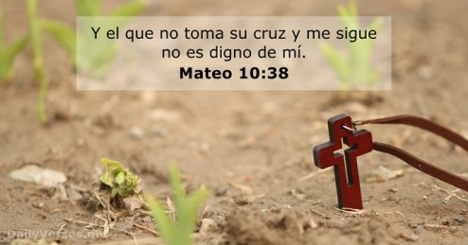
Quero aceptar as cousas duras da vida, sen pensar que es Ti quen mas manda. É a vida, as circunstancias, a historia quen vai facendo que todo así suceda.
Non che pido que me cambies a cruz. Só necesito que ao meu lado esteas Ti, porque así os dous xuntos podemos coa cruz.
Señor, non quero crer en Ti como un neno pequeno, que pide chilindradas e espera caramelos? Eu quero ser adulto e vivir os meus retos.
A vida sempre ten leas, o único que cambia é vivila contigo… Ti enches de forza, de alento, de sentido e a dor faise máis fácil e o problema livián.
Ti, Señor, removes relacións, xeras tenruras, potencias detalles e mil aventuras. Fas mirar o outro e a cruz pesa menos.
Envólvenos a todos na túa forza e o teu Amor para que cada un poida levar a súa cruz mellor. Que non nos despistemos os uns dos outros e unidos contigo nos sintamos NÓS. Mari Patxi Ayerra

8. SUXESTIÓNS:
-Para a preparación intensiva de primeiras comuñóns nesta época de pandemia pódennos valer tanto na casa como na parroquia:
*Vídeos de CATEQUIZIS (En youtube) ou en “infinito máis 1” (en facebook): Nº 1. Que significa comuñón. Nº 15. Os 7 sacramentos: Bautismo e Eucaristía. Nº. 16. A festa do perdón. Nº 29. A misa parte 1. Nº 30. A misa parte 2. Nº 31. A misa parte 3. Nº 32. A miña primeira confesión. Nº 33. A comuñón nº 52.
*Catequese intensiva: 9 temas: http://www.catequesisdegalicia.com/wp-content/uploads/2020/05/Catequese-intensiva-Primeira-Comuñón.pdf

9. VÍDEOS PARA ESTE DOMINGO: 13 TO-A (Mateo 10, 37-42 O que vos recibe a vós recíbeme a min):
-Mateo 10, 37-42, película: https://www.youtube.com/watch?v=cfRZBh45Ppc
-Mateo 10, 37-42, Evanxeo: https://www.youtube.com/watch?v=k4YfETFb0-I
-Mateo 10, 37-42, canto do Evanxeo “Digno de mi”: https://www.youtube.com/watch?v=-b3_ZjoklPc
-A persoa é o primeiro, Verbo Divino–2014, reflexión: https://www.youtube.com/watch?v=Z4wjyABhR70
-Amor non convencional, VD–2017, reflexión: https://www.youtube.com/watch?v=oucMePt3a-Q
-Pegadas, VD–2020: https://www.youtube.com/watch?v=FCsVXQakRvQ
-Lecturas en linguaxe de signos: https://www.youtube.com/watch?v=QU5A4cdYm38
